Web-Entwicklung (WIF3)

Wintersemester 2025

Studienprojekt

**Spezifikation**

|  |  |
| --- | --- |
| **Projekt:** | ***Elite Gärtner*** |

|  |  |
| --- | --- |
| Team: | *Cvijic Aleksandar*  *Kirchenbaur Jonas*  *Krapp Nicolas* |

Inhalt

1 Beschreibung 2

2 Anwendungsfälle 3

2.1 Anwendungsfall „User registrieren“ 4

2.2 Anwendungsfall „User anmelden“ 5

2.3 Anwendungsfall „User-Profil bearbeiten“ 6

2.4 Anwendungsfall „Ernte hochladen und tagen“ 7

2.5 Anwendungsfall „Profile anzeigen lassen und bewerten“ 8

2.6 Anwendungsfall „Profil-Matches anzeigen lassen“ 9

2.7 Anwendungsfall „Unangemessene Inhalte melden“ 10

2.8 Anwendungsfall „Rangliste anzeigen“ 11

3 GUI Masken 12

3.1 Maske „User registrieren“ 13

3.2 Maske „User anmelden“ 17

3.3 Maske „User-Profil bearbeiten“ 18

3.4 Maske „Ernte hochladen und tagen“ 20

3.5 Maske „Profile anzeigen lassen und bewerten“ 21

3.6 Maske „Profil-Matches anzeigen lassen“ 22

3.7 Maske „Unangemessene Inhalte melden“ 23

3.8 Maske „Rangliste anzeigen“ 23

4 Fachliches Datenmodell 23

5 Komponenten Struktur 24

# Beschreibung

EliteGärtner ist eine Webapplikation, in der Nutzerinnen und Nutzer Bilder ihres selbst angebauten und geernteten Obstes und Gemüses mit anderen Gartenbegeisterten teilen können. Andere User haben die Möglichkeit, diese Bilder sowie die zugehörigen Profile zu bewerten – ganz nach dem Prinzip eines „Gardening-Tinders“. Das primäre Ziel der Anwendung besteht darin, die Vernetzung innerhalb einer regionalen Gärtner-Community zu fördern.

Die Profile in EliteGärtner bestehen aus einem Namen, einem Profiltext und den hochgeladenen Bildern.

Jede Nutzerin und jeder Nutzer agiert gleichzeitig als Content Creator (Uploader von Inhalten) und Content Receiver (Betrachter und Bewerter von Inhalten).

Content Creator laden Bilder ihrer Ernten hoch und versehen diese mit passenden Tags (z. B. „Tomaten“, „Biologisch angebaut“). Zusätzlich können ergänzende Informationen wie das Gewicht oder die Menge der geernteten Produkte angegeben werden.

Content Receivern werden anschließend die Bilder anderer Nutzer vorgeschlagen. Diese können sie bewerten. Um sicherzustellen, dass nur relevante Inhalte angezeigt werden, gleicht ein Algorithmus die Interessenprofile der Content Receiver mit den Tags der Uploads der Content Creator ab.

Bewerten sich zwei User gegenseitig positiv, entsteht ein Match. In diesem Fall erhalten beide Zugriff auf die Kontaktdaten des jeweils anderen und können sich weiter vernetzen.

Um die Erstellung interessanter Inhalte zu fördern, verfügt die Anwendung über ein Ranglistensystem, das die besten Platzierungen veröffentlicht.

Ein integriertes Report-Feature sorgt für Qualitätssicherung: Bilder, die offensichtlich nicht selbst erzeugt wurden oder gegen die Richtlinien verstoßen, können gemeldet werden.

Optionale Erweiterungen („Könnte-Features“):

* Chat-Funktion: Ermöglicht direkte Kommunikation zwischen gematchten Nutzerinnen und Nutzern; alternativ können auch nur Kontaktdaten angezeigt werden.
* Ranglisten-Feature: Darstellung besonders aktiver oder beliebter User innerhalb der Community (z. B. „Top-Gärtner der Woche“).

# Anwendungsfälle

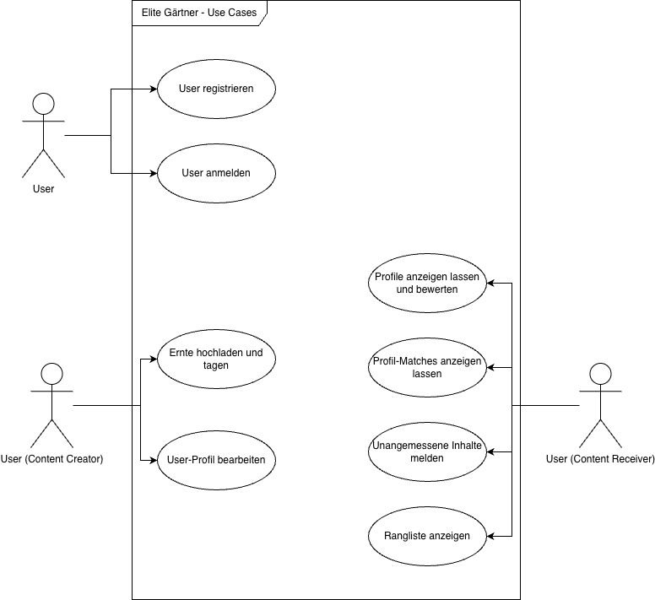

## Anwendungsfall „User registrieren“

|  |  |
| --- | --- |
| **ID** | **User registrieren** |
| Kurzbeschreibung | Dieser Use Case beschreibt den Ablauf der Registrierung des Benutzers. Dieser muss nur einmal bei einem neuen Nutzer durchgeführt werden.  Dieser Use Case beschreibt den Ablauf der Registrierung eines neuen Benutzers. Die Registrierung muss nur einmal durchgeführt werden. |
| Auslöser,  Vorbedingung | Die erste Seite, die der User sieht, ist die Anmeldeseite. Dort hat er die Möglichkeit, sich – falls noch kein Account vorhanden ist – zur Registrierungsseite weiterleiten zu lassen. |
| Akteure | Unregistrierte User |
| Ablauf | Der User registriert sich unter anderem mit seinen Kontaktdaten und einem Passwort. Anschließend muss er ein Foto seiner ersten Ernte hochladen und diese mit passenden Tags versehen, damit der “Interessens-Algorithmus“ sie den passenden Content Receivern vorschlagen kann.  Zusätzlich definiert der User sein Interessensprofil mithilfe vorgegebener Tags, um passenden Content anderer Nutzer angezeigt zu bekommen. |
| Ergebnis,  Nachbedingung | Nach Abschluss der Registrierung hat der User Zugriff auf alle weiteren Use Cases. |

## Anwendungsfall „User anmelden“

|  |  |
| --- | --- |
| **ID** | **User anmelden** |
| Kurzbeschreibung | Dieser User Case beschreibt den Anmeldevorgang für den registrierten User. |
| Auslöser,  Vorbedingung | Der User muss registriert sein und sich auf der Anmeldeseite befinden. |
| Akteure | Registrierte User |
| Ablauf | Der User befindet sich auf der Anmeldeseite und gibt seine Zugangsdaten (E-Mail und Passwort) ein.  Das System überprüft die eingegebenen Zugangsdaten auf Korrektheit. Stimmen sie nicht mit dem User überein, erhält der User eine Fehlermeldung. |
| Ergebnis,  Nachbedingung | Nach der erfolgreichen Anmeldung wird der User zur Startseite (die Bewertungsseite) weitergeleitet. |

## Anwendungsfall „User-Profil bearbeiten“

|  |  |
| --- | --- |
| **ID** | **User-Profil bearbeiten** |
| Kurzbeschreibung | Der User hat die Möglichkeit jederzeit seine Kontaktdaten, Login Daten usw. Zu ändern. |
| Auslöser,  Vorbedingung | Der User muss eingeloggt sein und zu seiner Profilseite navigieren. |
| Akteure | Der registrierte User / Content Creator |
| Ablauf | Auf der Profilseite kann der User die wichtigsten Profildaten einsehen. Für eine detaillierte Ansicht und Bearbeitung seiner Daten navigiert er zur Profilkonfigurationsseite. Dort kann er seine Login-Daten, Kontaktdaten und weitere Angaben anpassen.  Zudem kann er festlegen, welche Kontaktdaten bei einem Match mit anderen Nutzern geteilt werden. Änderungen am Profil müssen explizit bestätigt werden. |
| Ergebnis,  Nachbedingung | Nach der Bestätigung der Änderungen wird der User zur Profilseite zurückgeleitet. |

* 1. **Anwendungsfall „Ernte hochladen und tagen“**

|  |  |
| --- | --- |
| **ID** | **Ernte hochladen, tagen und löschen** |
| Kurzbeschreibung | Der User kann Bilder seiner Ernte hochladen und mit Tags versehen, damit der „Bewertungs-Algorithmus“ korrekt funktioniert. Zusätzlich können Uploads wieder gelöscht werden. |
| Auslöser,  Vorbedingung | Der User muss eingeloggt sein und sich auf seiner Profilseite befinden. |
| Akteure | Der registrierte User / Content Creator |
| Ablauf | Auf der Profilseite kann der User seine bereits hochgeladenen Ernten einsehen und bei Bedarf löschen.  Entscheidet er sich, eine neue Ernte hinzuzufügen, wird er auf eine Upload-Seite weitergeleitet. Dort kann er ein Bild hochladen, passende Tags vergeben und optionale Informationen wie Größe, Gewicht oder Kommentare hinzufügen. |
| Ergebnis,  Nachbedingung | Das Bild wird erfolgreich hochgeladen und auf der Profilseite angezeigt. |

## Anwendungsfall „Profile anzeigen lassen und bewerten“

|  |  |
| --- | --- |
| **ID** | **Profile anzeigen lassen und bewerten** |
| Kurzbeschreibung | Dieser Use Case beschreibt, wie sich die User innerhalb der Community vernetzen. Dem User werden Bilder anderer Nutzer vorgeschlagen, die er bewerten kann. Bewerten sich zwei Nutzer gegenseitig positiv, entsteht ein Match, das eine Vernetzung ermöglicht. |
| Auslöser,  Vorbedingung | Der User muss eingeloggt sein. Die “Bewertungs-Seite” ist die Startseite der App. |
| Akteure | Registrierter User / Content Receiver |
| Ablauf | Der Interessens-Algorithmus nutzt die gespeicherten Interessen des Users und präsentiert ihm ein Profil mit Foto und Ernteinformationen.  Falls ein Profil mehrere Uploads enthält, wird das Bild angezeigt, das am besten zu den Interessen des Users passt.  Auf der Seite kann auch der User seine Interessenprofile dynamisch anpassen.  Der User hat drei Optionen:   1. Das Profil öffnen und alle Fotos ansehen. 2. Das Bild/Profil positiv bewerten. 3. Das Bild/Profil negativ bewerten.   Nach jeder Bewertung wird das nächste Profil angezeigt und der Vorgang beginnt von neuem. |
| Ergebnis,  Nachbedingung | Der User entdeckt und bewertet den Content der Community. Die Bewertung ist Voraussetzung für ein mögliches Match. |

## Anwendungsfall „Profil-Matches anzeigen lassen“

|  |  |
| --- | --- |
| **ID** | **Profil-Matches anzeigen lassen** |
| Kurzbeschreibung | Anzeigen aller bestehenden Matches, der zugehörigen Profile und Kontaktdaten. |
| Auslöser,  Vorbedingung | Beide User müssen sich gegenseitig positiv bewertet haben und sich auf der Match-Seite befinden. |
| Akteure | Zwei registrierte User |
| Ablauf | Auf der Match-Seite kann der User alle bestehenden Matches einsehen. Ein Match entsteht, wenn sich zwei User gegenseitig positiv bewertet haben.  Der User kann dort auf die Profile der gematchten Gärtner zugreifen und deren freigegebene Kontaktdaten einsehen (optional mit Chat-Funktion, falls implementiert). |
| Ergebnis,  Nachbedingung | Gärtner, die sich gegenseitig positiv bewertet haben, können sich weiter vernetzen. |

## Anwendungsfall „Unangemessene Inhalte melden“

|  |  |
| --- | --- |
| **ID** | **Unangemessene Inhalte melden** |
| Kurzbeschreibung | Der User kann unangemessene Inhalte melden, die nicht den Richtlinien der Plattform entsprechen. |
| Auslöser,  Vorbedingung | Der Content Receiver befindet sich auf der Bewertungsseite und betrachtet Inhalte eines Content Creators. |
| Akteure | Der registrierte User / Content Receiver |
| Ablauf | Auf der Bewertungsseite kann der User ein Bild melden, falls es seiner Meinung nach gegen die Richtlinien verstößt.  Zusätzlich kann er das Profil des Erstellers öffnen und dort einzelne Bilder ebenfalls melden. |
| Ergebnis,  Nachbedingung | Wird ein Bild mehrfach gemeldet, wird es automatisch vom System entfernt. |

## Anwendungsfall „Rangliste anzeigen“

|  |  |
| --- | --- |
| **ID** | **Rangliste anzeigen** |
| Kurzbeschreibung | Um die User dazu zu motivieren qualitativ hochwertigen Content hochzuladen, gibt es ein Ranglistensystem der dies belohnt. |
| Auslöser,  Vorbedingung | Das Ranglistensystem sammelt und aktualisiert die relevanten Daten kontinuierlich. Voraussetzung ist, dass die User regelmäßig mit der Plattform interagieren. |
| Akteure | Content Creator |
| Ablauf | Der User navigiert zur Ranglistenseite der App. Dort werden die aktuellen Platzierungen angezeigt, inklusive der eigenen Position. Zudem kann der User die Profile der Topplatzierungen aufrufen. |
| Ergebnis,  Nachbedingung | Der User hat eine Übersicht aller Ranglisten und deren Platzierungen. |

# GUI Masken

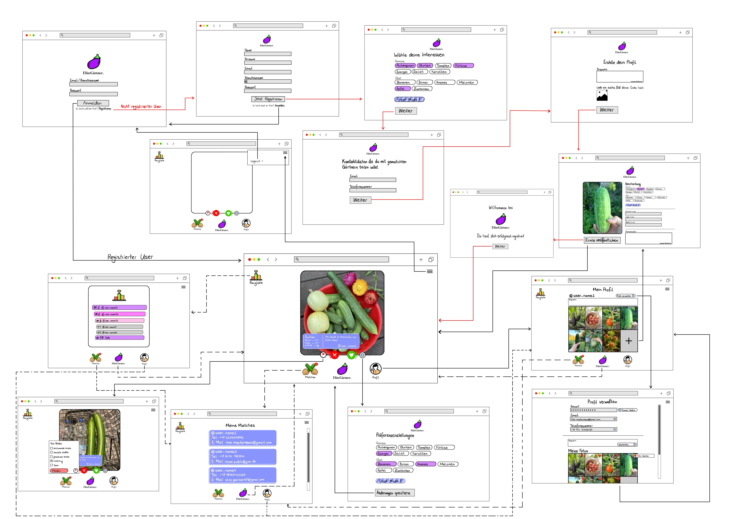

Abbildung 1: GUI Landkarte

Im nächsten Schritt beschreiben wir alle Masken. Zur besseren Verständlichkeit haben wir sie den Use Cases zugeordnet.

## 3.1 Maske „User registrieren“

Abbildung 2:

Ist ein User noch nicht registriert, kann er sich auf der „Anmelden-Seite“ zur Registrierung weiterleiten lassen. Auf der „Registrierungs-Seite“ muss er zuerst registrierungsnotwendige Kontaktdaten ausfüllen und ein Passwort festlegen. Ist ein User bereits registriert, hat er hier jederzeit die Option, über das Feld „Anmelden“ zurück zur „Anmelden-Seite“ zu gelangen. Sind diese Schritte durchgeführt, kann sich der User durch den „Weiter-Button“ auf die nächste Seite der Registrierung weiterleiten lassen.

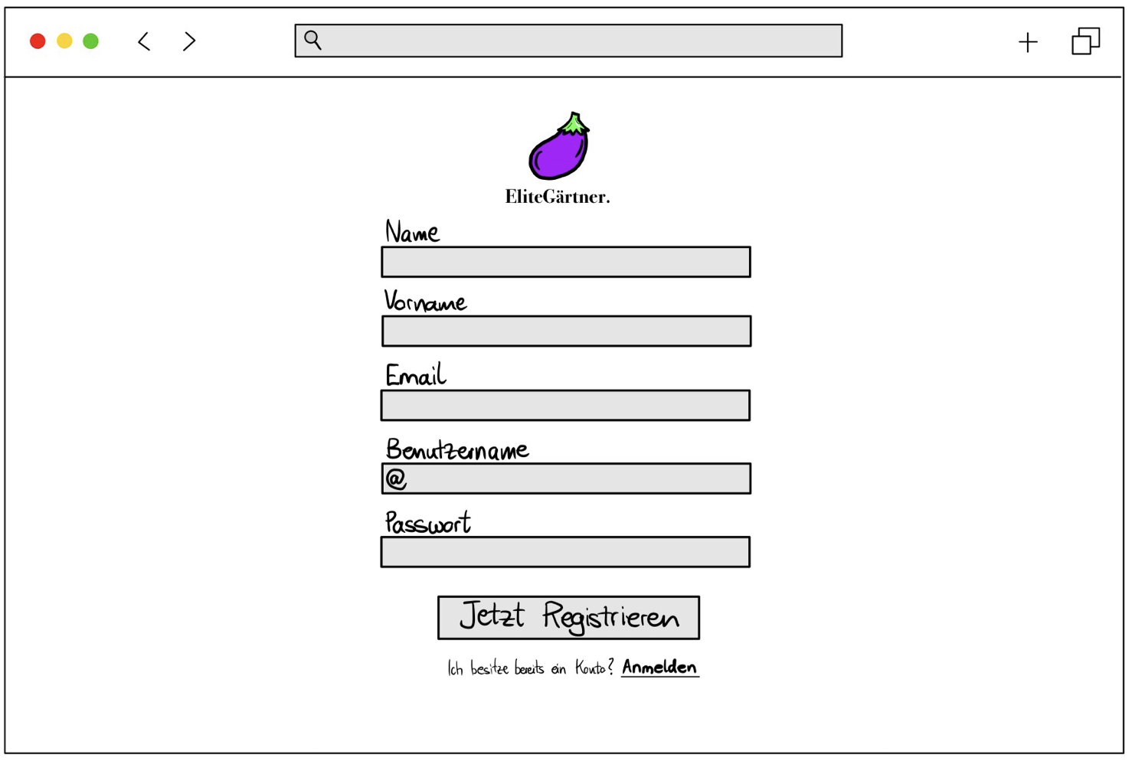

Abbildung 3:

Nach der Angabe der registrierungsnotwendigen Kontaktdaten wird der User aufgefordert, sein Interessensprofil zu definieren. Hierbei ist er in der Lage, einzelne oder mehrere bereits vorgegebene, aufgelistete Kategorien durch Anklicken auszuwählen. Ist der User damit fertig, kann er durch Klicken auf einen „Weiter-Button“ zur nächsten Seite der Registrierung weitergeleitet werden.

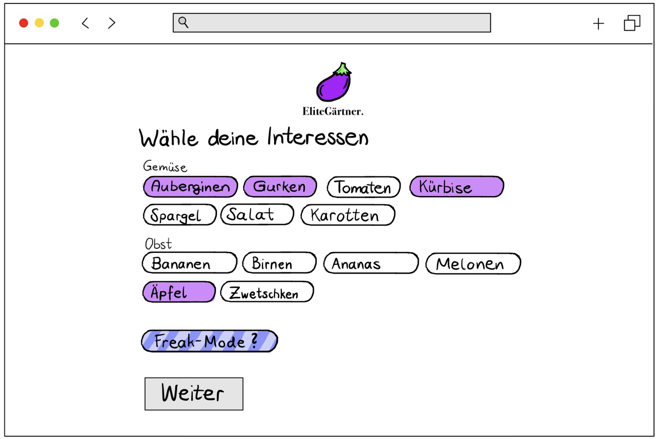

Abbildung 4:

Als nächsten Schritt der Registrierung kann der User entscheiden, welche Art von Kontaktdaten er für andere potenziell gematchte Gärtner offenlegen will. Hierbei kann er in vorgegebenen Feldern beispielsweise seine E-Mail oder Telefonnummer preisgeben. Durch Anklicken eines „Weiter-Buttons“ ist auch dieser Schritt abgeschlossen und der User wird auf die nächste Seite weitergeleitet.

## 

Abbildung 5:

Um sich mit anderen Gärtnern zu matchen, benötigt der User ein Profil. In dieser Maske ist der Nutzer in der Lage, durch eine Biografie sein „Gärtnerleben“ bzw. sein Profil zu beschreiben. Ebenso wird der User dazu aufgefordert, ein erstes Bild seiner Ernte hochzuladen. Sind beide Schritte erledigt, kann der User durch Klicken auf einen „Weiter-Button“ zur nächsten und finalen Seite der Registrierung weitergeleitet werden.

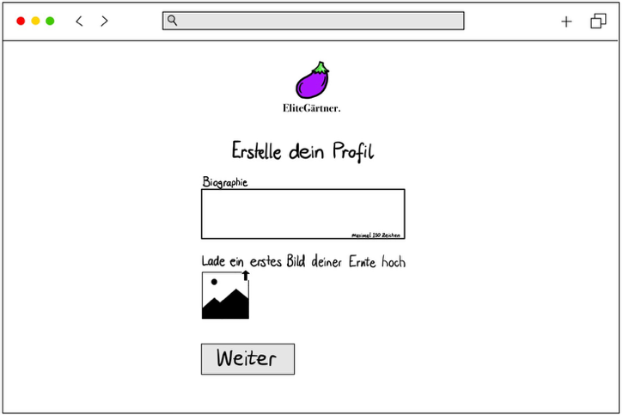

Abbildung 6:

Nachdem der User ein erstes Bild seiner Ernte hochgeladen hat, wird er dazu aufgefordert, gewisse Parameter zu seiner Ernte einzutragen. Durch das Anklicken einer der vorgegebenen Kategorien kann der User seine gezeigte Ernte genau definieren. Durch das Ausfüllen von Größen- bzw. Gewichtsfeldern kann der User nähere Informationen zu seiner gezeigten Ernte angeben. Ebenso kann der User seine Ernte kommentieren, wobei ihm – wie bei der Profilbeschreibung – 150 Zeichen zur Verfügung stehen. Ist dieser Schritt abgeschlossen, kann der User auf den Button „Ernte veröffentlichen“ klicken. Dadurch wird er auf die Main-Page von „EliteGärtner“ geleitet und hat von dort aus Zugriff auf alle nachstehenden Use-Cases.

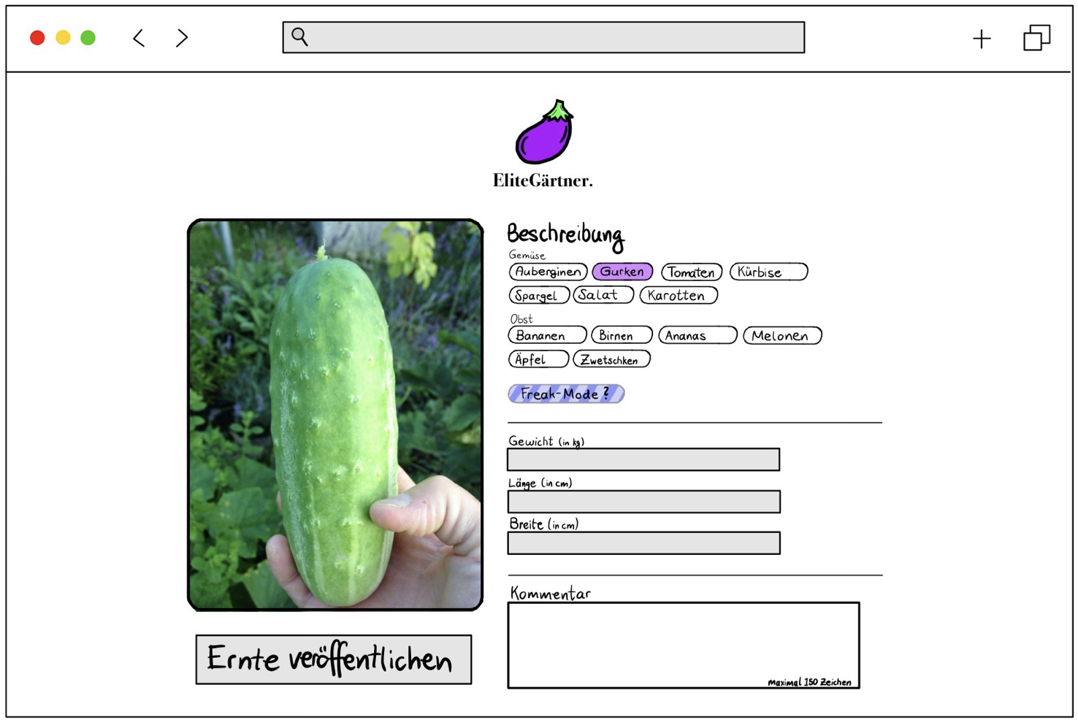

## 3.2 Maske „User anmelden“

Abbildung 7:

Ist ein User bereits registriert, kann er sich auf der „Anmelden-Seite“ durch Eingeben seiner E-Mail und des passenden Passworts anmelden. Durch das Klicken auf den „Anmelden-Button“ wird der User bei richtiger E-Mail und Passwort auf die Main-Page von EliteGärtner weitergeleitet und hat von dort aus Zugriff auf alle anderen Features von EliteGärtner. Ist ein User jedoch noch nicht registriert, kann er sich auf der „Anmelden-Seite“ durch Anklicken des Feldes „Registrieren“ zur Registrierung weiterleiten lassen.

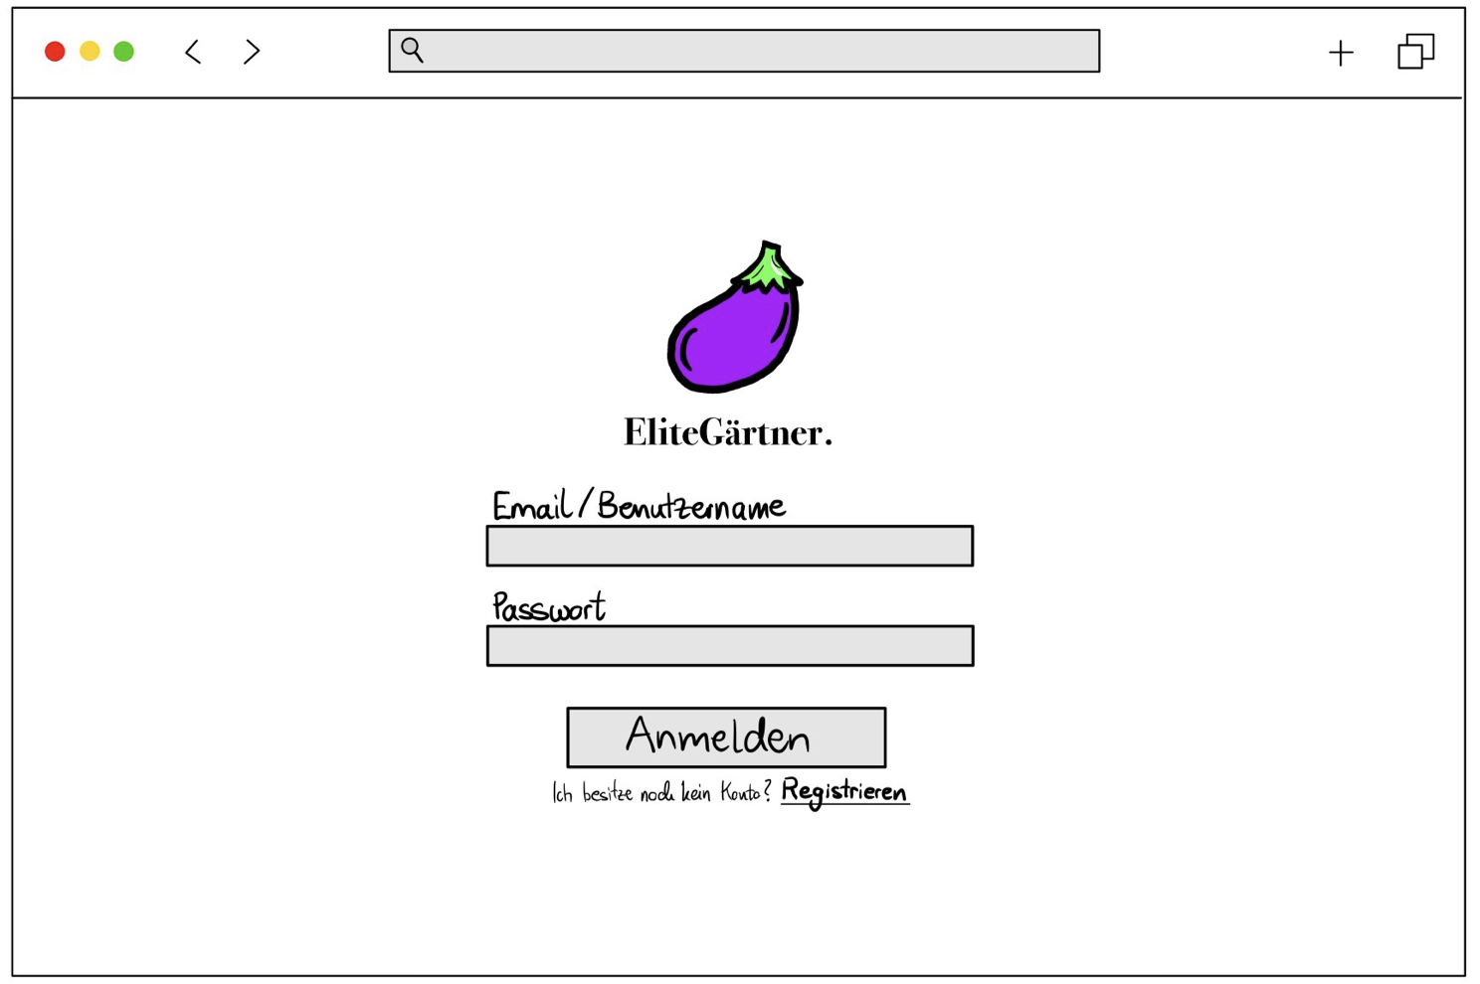

## 3.3 Maske „User-Profil bearbeiten“

Abbildung 8:

Befindet sich der User auf der „Profil-Seite“, hat er die Möglichkeit, zahlreiche seiner Daten anzusehen. Hier sieht er beispielsweise alle seine hochgeladenen Bilder sowie seine Profilbeschreibung. Für eine detailliertere Einsicht kann der User auf den Button „Profil verwalten“ klicken. Möchte der User neue Ernte-Bilder hochladen, kann er dies über das Plus-Symbol tun.

Im Generellen hat der User viel Bewegungsfreiheit, um zwischen Hauptmasken zu wechseln. Auf der Tab-Leiste befindet sich in der Mitte das Icon für die „Bewertungs-Seite“, die Hauptseite von EliteGärtner, links davon das Icon der „Profil-Matches“ und ganz rechts das „Profil“-Icon. Durch Anklicken dieser Icons kann der User sofort auf die jeweiligen Seiten navigieren. Ebenso kann der User jederzeit über das „Ranglisten“-Icon auf die öffentliche Rangliste zugreifen.

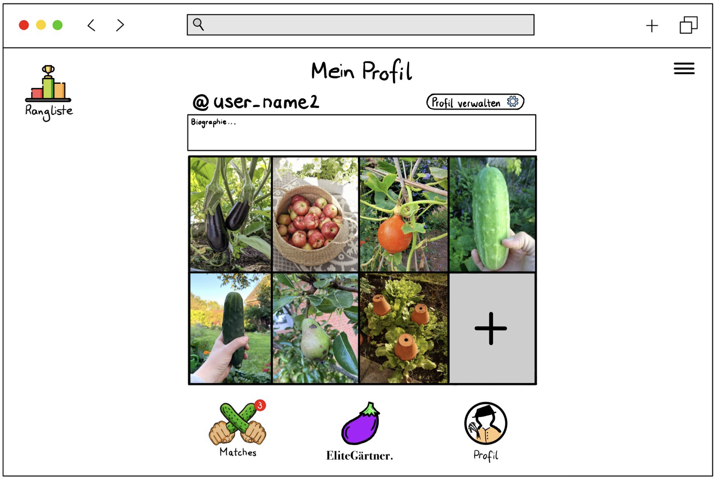

Abbildung 9:

Auf dieser Seite hat der User detaillierte Einsicht in persönliche Daten (z. B. Passwort, Name, Vorname, E-Mail, Telefonnummer) und kann diese verwalten bzw. nachträglich ändern. Ebenso hat der User die Möglichkeit, seine Biografie zu bearbeiten und Bilder zu löschen, indem er auf das jeweilige Lösch-Symbol des gewünschten Bildes klickt. Durch den „Änderungen speichern“-Button kann der User zur Profilseite zurückkehren und jegliche Profiländerungen werden gespeichert.

## 

## 3.4 Maske „Ernte hochladen und tagen“

Abbildung 10:

Damit der User ein Bild seiner Ernte hochladen kann, muss er sich auf seiner eigenen Profil-Seite befinden. Hier klickt er auf das Plus-Symbol und kann nun eine Bild-Datei hochladen. Nach dem Upload des Bildes wird der User dazu aufgefordert, gewisse Parameter zu seiner Ernte einzutragen. Durch das Anklicken einer der vorgegebenen Kategorien kann der User seine gezeigte Ernte genau definieren. Durch das Ausfüllen von Größen- bzw. Gewichtsfeldern kann der User nähere Informationen zu seiner gezeigten Ernte angeben. Ebenso kann der User seine Ernte kommentieren, wobei ihm – wie bei der Profilbeschreibung – 150 Zeichen zur Verfügung stehen. Ist dieser Schritt abgeschlossen, kann der User auf den Button „Ernte veröffentlichen“ klicken. Dadurch wird die Ernte dem Profil hinzugefügt und der User wieder auf die Main-Page von „EliteGärtner“ geleitet.



## 3.5 Maske „Profile anzeigen lassen und bewerten“

Abbildung 11:

Die in Abbildung 11 gezeigte Maske zeigt die „Bewertungs-Seite“, welche gleichzeitig auch die Startseite von „EliteGärtner“ ist. Hier werden dem User fremde Profile mit dazugehörigen Bildern von Ernten sowie Ernteinformationen präsentiert. Dem User wird das Erntebild des Profils vorgeschlagen, welches am besten zu den Interessen des Users passt. Gefällt dem User die Ernte, kann er das fremde Profil positiv oder negativ durch Anklicken der jeweiligen Icons bewerten. Ebenso kann der User das Profil des jeweils anderen Users durch Klicken auf dessen Username einsehen und sich so einen detaillierteren Überblick über dessen Ernteverhalten verschaffen. Nach jeder Bewertung wird ein neues Profil angezeigt und der Vorgang beginnt von Neuem.

Auf der Startseite hat der User ebenfalls die Möglichkeit, frei zwischen Hauptmasken zu wechseln (siehe Maskenbeschreibung 3.3 zu Abbildung 8).

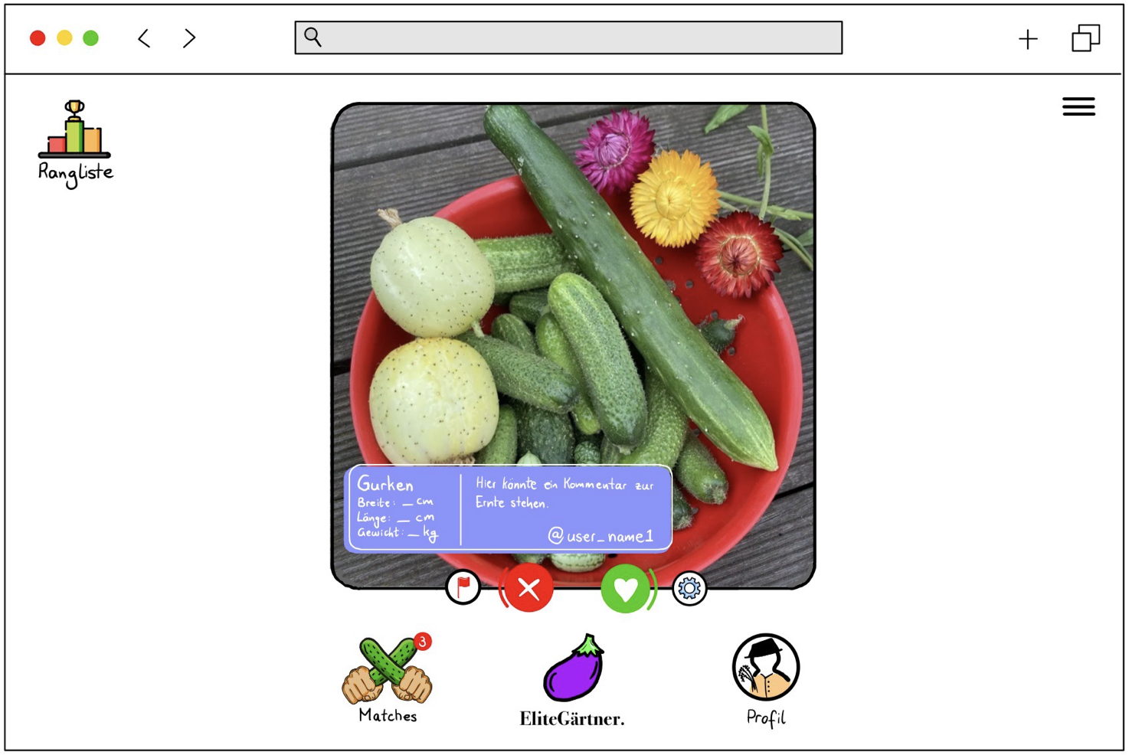

Abbildung 12:

Klickt der User auf das Zahnrad-Symbol (siehe Abbildung 11) auf der Bewertungsleiste, kann er seine Präferenzen jederzeit individuell anpassen. Der User wird zu den Präferenzeinstellungen weitergeleitet und kann hier durch Anklicken der vorgegebenen Tags präferierte Kategorien aufheben bzw. festlegen. Durch Anklicken des Buttons „Änderungen speichern“ werden die neuen Präferenzen übernommen und der User gelangt zurück zur „Bewertungs-Seite“. Hier werden ihm nun nur noch Profile mit den aktualisierten Präferenzen angezeigt.

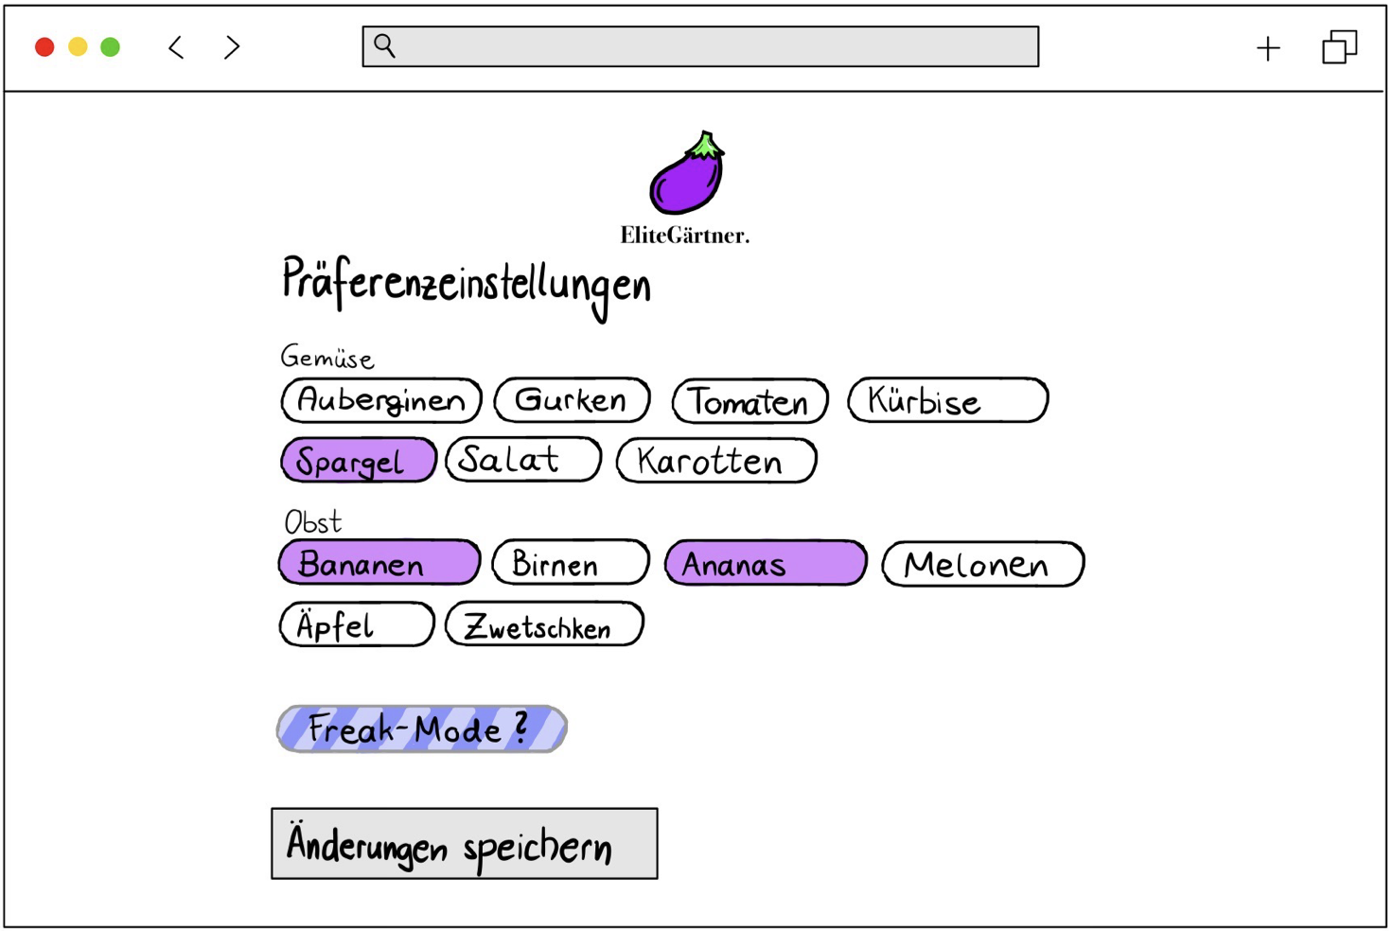

Abbildung 13:

Möchte sich der User abmelden, kann er dies durch den „Logout“ tun. Bei Anklicken des „Logout“ wird er zurück zur Anmelde-Seite geleitet.

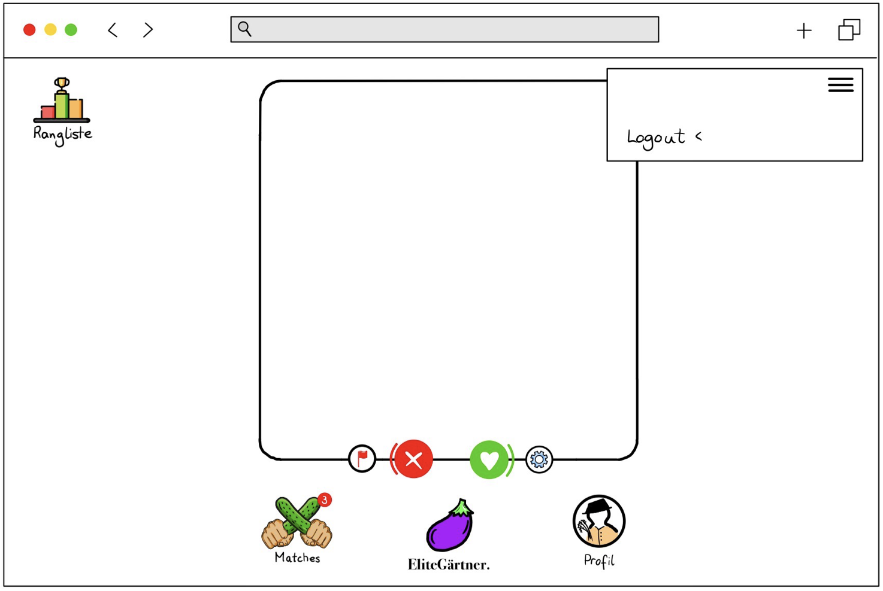

## 3.6 Maske „Profil-Matches anzeigen lassen“

Im Folgenden wird die Maske zu Use-Case 2.6 beschrieben.

Abbildung 14:

Um die Kontaktdaten von gematchten Gärtnern einsehen zu können, kann sich der User jederzeit in den Hauptmasken über das „Matches“-Icon auf die Seite der Profil-Matches navigieren lassen. Auf dieser Seite hat man Einsicht über fremde Profile und deren Kontaktdaten, die das eigene Profil ebenfalls positiv bewertet haben. Der User kann das fremde Profil nochmals einsehen und, wenn gewünscht, privat Kontakt mit dem jeweils anderen Gärtner aufnehmen.

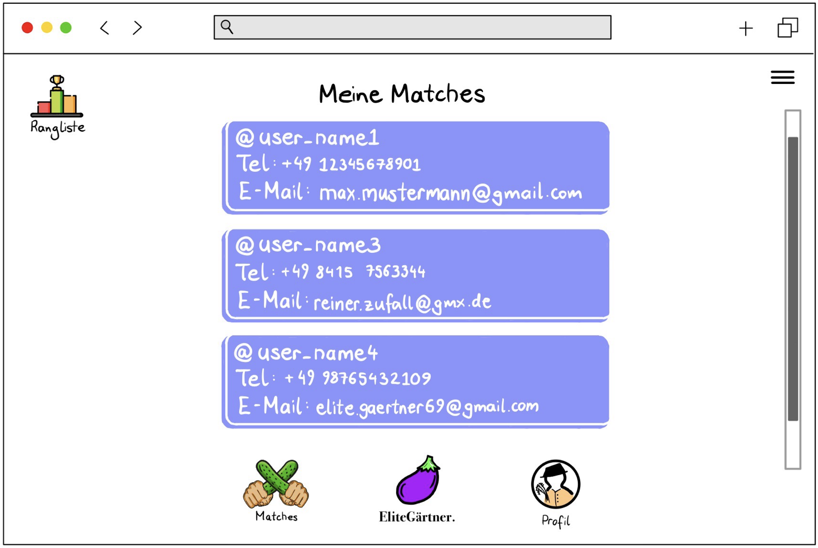

## 3.7 Maske „Unangemessene Inhalte melden“

Im Folgenden wird die Maske zu Use-Case 2.7 beschrieben.

Abbildung 15:

Befindet sich der User auf der Startseite und sieht ein Profil, welches unangemessene Inhalte veröffentlicht hat, kann er es über Anklicken des „Melden“-Icons und Auswählen eines Grundes melden. Daraufhin wird dem User dieses Profil nicht mehr angezeigt. Wird ein Bild mehrfach gemeldet, wird es automatisch vom System entfernt.

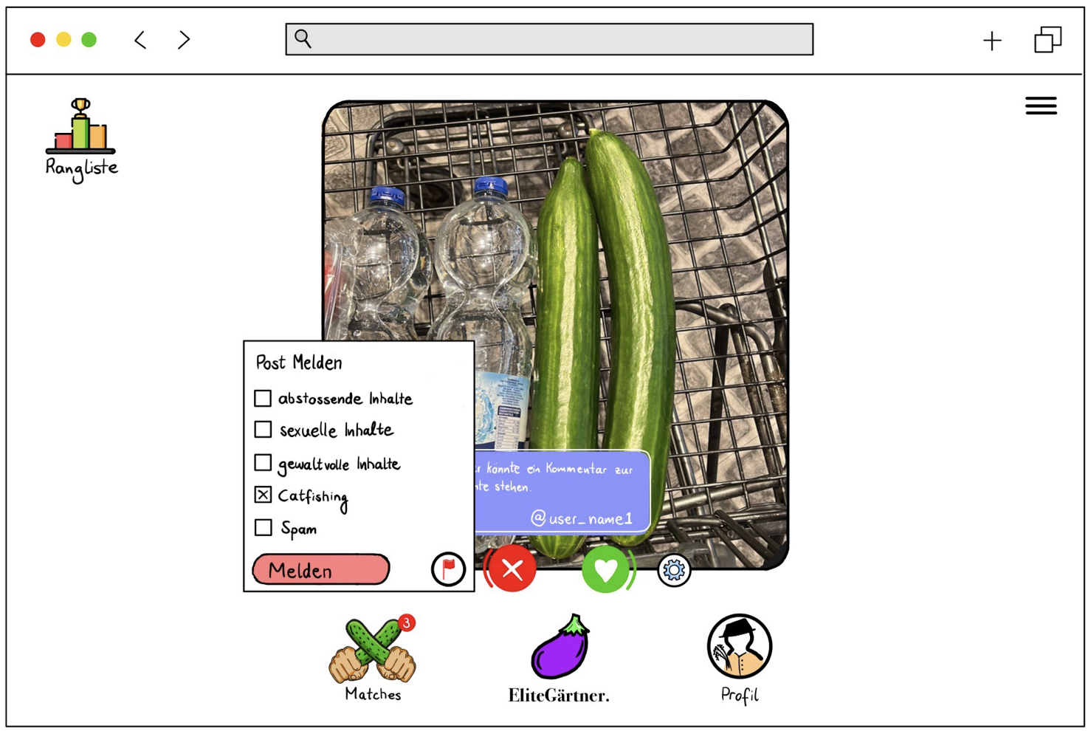

## 3.8 Maske „Rangliste anzeigen“

Im Folgenden wird die Maske zu Use-Case 2.8 beschrieben.

Abbildung 16:

Befindet sich der User auf einer der Hauptmasken, kann er sich jederzeit über das „Ranglisten“-Icon auf die Seite der Ranglisten navigieren lassen. Auf dieser Seite kann der User die Bestenliste von verschiedenen Kategorien einsehen. Ebenso sieht der User die jeweils eigene Platzierung in der gewählten Kategorie. Zudem kann der User die Profile der Topplatzierungen aufrufen.

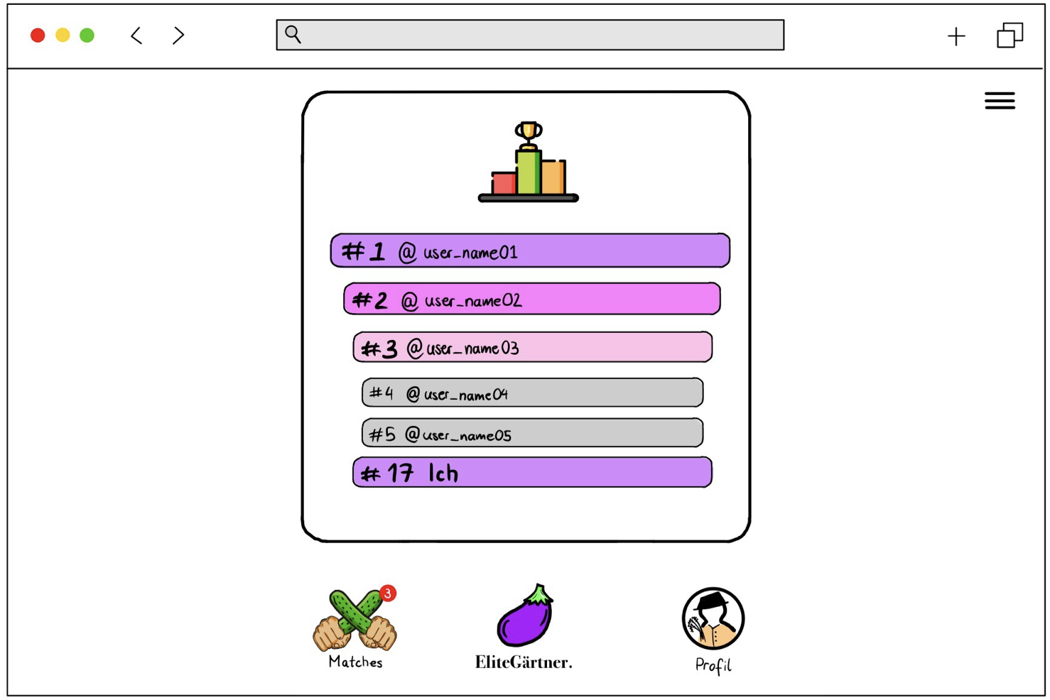

# Fachliches Datenmodell

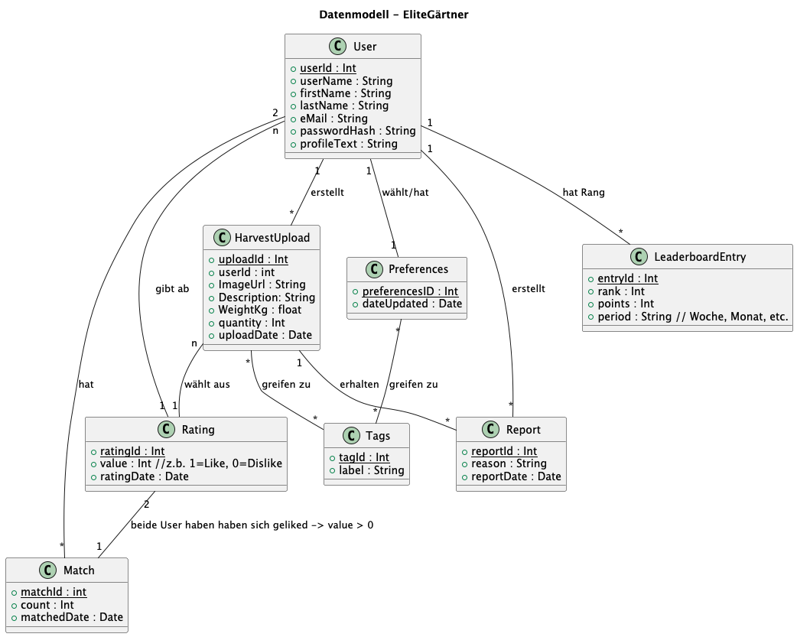

Der User kann/hat:

* seine Interessen anzugeben (Preferences). Dafür nutzt er die die vordefinierten Tags.
* Uploads seiner Ernten zu erstellen (HarvestUpload). Damit die Bilder den passenden Usern vorgestellt werden können, müssen diese auch mit Tags versehen werden.
* die Uploads anderer Content Creator zu melden (Report).
* Profile anhand ihrer vorgeschlagenen Bilder als positiv oder negativ zu bewerten. Bewerten sich beide User positiv, kommt es zu einem Match.
* eine Platzierung auf der Rangliste(n) der Anwendung.

# Komponenten Struktur

Beschreiben Sie hier die Komponentenstruktur ihrer Anwendung:

* Beschreibung der Komponenten

App Logic

* + Bündelt alle Schnittstellen und leitet Anfragen aus der GUI an die Fachlogik weiter. Hauptzugriffspunkt für Blazor-Komponenten. Koordiniert Erstanmeldung. Erstellt und entpackt bei Bedarf DTO’S

Harvest Upload

* + Erstellt und speichert Erntebilder inklusive Metadaten (Tags, Beschreibung, Gewicht).
  + Nutzer kann seine eigenen Uploads verwalten (anlegen, löschen, einsehen).
  + Schnittstelle nimmt Upload-Daten entgegen und gibt eigene Uploads zurück.
  + Meldet an Leaderboard nach erfolgtem Upload

Harvest Suggestion

* + Sucht neue Erntebilder raus, von Profilen, die noch nicht vorgeschlagen wurden und zu den Nutzer-Interessen passen.
  + Kennt eigene Interessen um interessante Erntebilder anderer User priorisiert anzuzeigen.
  + Erstellt Reports und markiert Uploads mit Reports.
  + Gibt keine Uploads aus, wenn Upload häufiger reported wurde.
  + Übergibt Vorschläge an die GUI.

User Suggestion

* + Verwaltet die Bewertung der vorgeschlagenen Profile (Like/Dislike)
  + Erzeugt Matches bei gegenseitigem Like.
  + Überprüft für Harvest Suggestion, ob Profil schon angezeigt wurde.
  + Präferiert andere User, wenn Interessen deckungsgleich sind.

Match Manager

* + Verwaltet Matches und offene Matches und speichert sie in DBS
  + Meldet Matches an Leaderboard.
  + Ruft Profile von Matches auf, übergibt an GUI übergeben.

Profile Management

* + Bearbeiten und Anzeigen von Profildaten (Name, E-Mail, Profiltext etc.).
  + Nutzer kann festlegen, welche Kontaktdaten nach einem Match sichtbar sind.

Leaderboard

* + Berechnet Rangliste und Punkte anhand Interaktion und Uploads.
  + Gibt aktuelle Platzierungen, individuell pro Nutzer, zurück.

Beschreibung der Schnittstellen

* Interface: UploadService (Harvest Upload)
  + bool CreateUpload(int userId, string imageUrl, string description, float weight, int quantity, DateTime uploadDate)  
    Legt neues Erntebild an.
  + bool DeleteUpload(int uploadId, int userId)  
    Löscht Erntebild des Nutzers.
  + List<HarvestUploadDto> GetUserUploads(int userId)  
    Liefert alle Uploads eines Nutzers als Data Transfer Objects.
* Interface: IHarvestSugg (Harvest Suggestion)
  + HarvestUploadDto? GetNextSuggestion(int userId)  
    Nächstes passendes Erntebild-Vorschlag für Nutzer.
  + bool CreateReport(int uploadId, int userId, ReportReason reason)  
    Erstellt Report zu einem Erntebild (enum ReportReason mit Gründen).
  + HarvestUploadDto GetHarvest(int uploadId)  
    Gibt das DTO eines Erntebilds zurück.
  + string GetUrl(int uploadId)  
    URL des Erntebilds abrufen.
  + string GetDescription(int uploadId)  
    Beschreibung abrufen.
  + float GetWeight(int uploadId)  
    Gewicht abrufen.
  + int GetQuantity(int uploadId)  
    Menge abrufen.
  + DateTime GetDate(int uploadId)  
    Upload-Datum abrufen.
* Interface: IUserSuggestion (User Suggestion)
  + bool RateUser(int userId, int targetUserId, int value)  
    Nutzer bewertet anderes Profil (Like/Dislike).
  + bool IsProfileShown(int userId, int targetUserId)  
    Prüft, ob Profil bereits gezeigt wurde.
  + bool UserInterestsMatch(int targetUserId, int checkUserId)  
    Markiert User bei gleichen Interessen.
* Interface: IMatchMgm (Match Manager)
  + List<int> GetOpenMatches(int userId)  
    Offene Matches abrufen (Match-IDs).
  + List<int> GetMatches(int userId)  
    Alle Matches abrufen (Match-IDs).
  + ProfileDto GetProfile(int userId)  
    Profil eines Match-Partners abrufen.
  + bool CreateMatch(int userId, int targetUserId)  
    Erstellt und speichert Match.
  + bool CloseMatch(int matchId)  
    Match beenden.
* Interface: IProfileMgm (Profile Management)
  + ProfileDto GetProfile(int userId)  
    Profildaten abfragen.
  + bool UpdateProfile(ProfileDto profile)  
    Profildaten aktualisieren.
  + bool SetContactVisibility(int userId, ContactVisibilityDto visibility)  
    Kontaktinfos freigeben oder verbergen.
* Interface: ILeaderboard (Leaderboard)
  + List<LeaderboardEntryDto> GetLeaderboard(string period)  
    Ranking nach Zeitraum abrufen.
  + int GetUserRank(int userId, string period)  
    Aktuelle Platzierung des Nutzers.

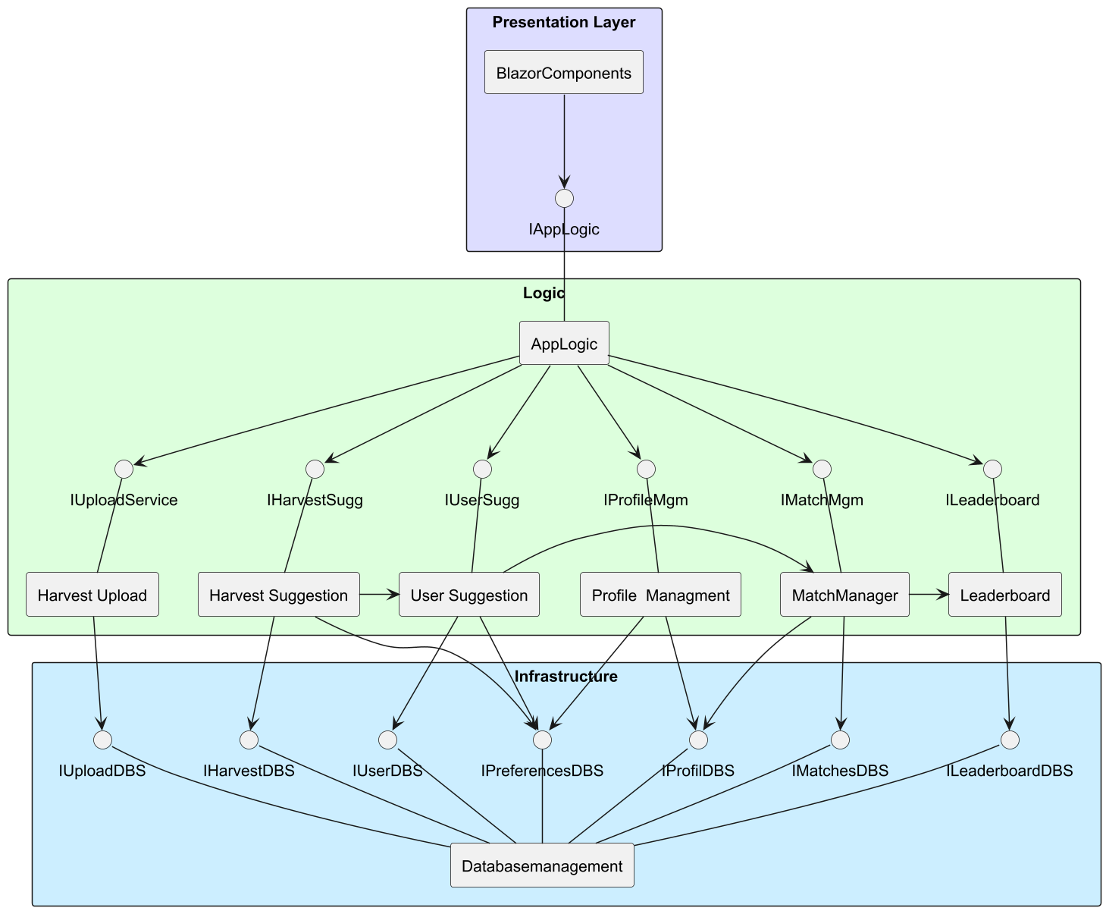

Abbildung 4: Komponentendiagramm